5 能量量子化
[分值：100分]
 [1~10题，每题9分]
考点一 热辐射
1.(2024·山西省高二学业考试)关于黑体辐射，下列说法正确的是( )
A.温度太低的物体不会辐射电磁波
B.黑体不会辐射电磁波
C.爱因斯坦通过提出的能量子假说，很好地解释了黑体辐射规律
D.黑体辐射的能量是不连续的，只能是某一最小能量值的整数倍
2.(多选)(2024·白银市高二期末)下列有关热辐射的说法中，正确的是( )
A.有些物体不会向外辐射电磁波
B.物体在室温时，热辐射的主要成分是波长较长的电磁波
C.物体的温度升高时，热辐射中波长较长的成分越来越强
D.黑体不反射电磁波，但可以向外辐射电磁波
3.(多选)下列说法正确的是( )
A.物体在某一温度下只能辐射某一固定波长的电磁波
B.当铁块呈现黑色时，说明它的温度不太高
C.当铁块的温度较高时会呈现赤红色，说明此时辐射的电磁波中该颜色的光强度最强
D.早、晚时分太阳呈现红色，而中午时分呈现白色，说明中午时分太阳温度最高
4.生活中常利用红外体温计测量体温，下列说法正确的是( )
A.当体温超过37.3℃时人体才辐射红外线
B.当体温超过周围空气温度时人体才辐射红外线
C.红外体温计是依据体温计发射红外线来测体温的
D.红外体温计是依据人体温度越高，辐射的红外线强度越大来测体温的
考点二 能量子
5.(多选)对于带电微粒辐射和吸收能量时的特点，下列说法正确的是( )
A.以某一个最小能量值一份一份地辐射或吸收
B.辐射和吸收的能量是某一最小值的整数倍
C.吸收的能量可以是连续的
D.辐射和吸收的能量是量子化的
6.(2024·江苏五市十一校高二联考)普朗克在1900年将“能量子”引入物理学，开创了物理学的新纪元。在下列宏观概念中，具有“量子化”特征的是( )
A.人的个数 B.人的质量
C.物体的动能 D.物体的长度
7.(2025·扬州市高二期末)红外线理疗仪发出的红外线的频率为ν，波长为λ，光子的能量为ε，普朗克常量为h，光速为c，下列关系式中正确的是( )
A.ε=$\frac{h}{ν}$ B.ε=hν
C.λ=cν D.λ=$\frac{ν}{c}$
8.(2024·南昌市开学考试)现在市场上常用来激光打标的是355 nm紫外纳秒固体激光器，该激光器单光子能量高，能直接打断某种材料的分子键，使之从材料表面脱离。据此判断，打断该材料分子键需要的能量约为(取普朗克常量h=6.6×10⁻³⁴ J·s，真空中光速c=3×10⁸ m/s)( )
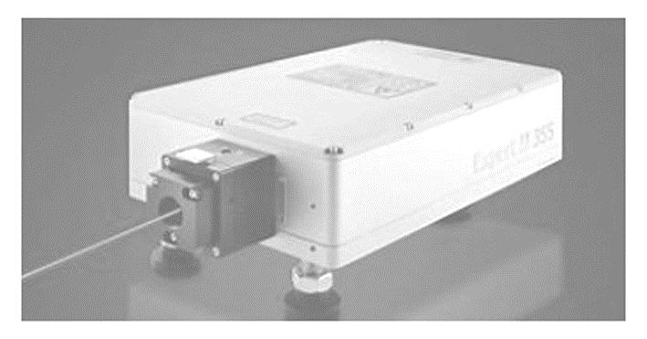
A.5.6×10⁻²² J B.5.6×10⁻¹⁹ J
C.5.6×10⁻¹⁶ J D.5.6×10⁻¹³ J
考点三 能级
9.一个氢原子从较高能级跃迁到较低能级，该氢原子( )
A.放出光子，能量增加 B.放出光子，能量减少
C.吸收光子，能量增加 D.吸收光子，能量减少
10.(多选)下列关于氦原子光谱和能级的说法正确的是( )
A.氦原子光谱中的亮线是由于氦原子从高能级向低能级跃迁时释放出光子形成的
B.氦原子光谱不是连续的，是一些分立的亮线，说明了氦原子的能级是量子化的
C.原子能量越高，原子越稳定
D.氦原子从高能级向低能级跃迁会放出光子，光子能量等于两个能级之差
 [10分]
11.两束能量相同的色光，都垂直地照射到物体表面，第一束光在某段时间内打在物体上的光子数与第二束光在相同时间内打在物体表面上的光子数之比为4∶5，已知c=λν，则这两束光的光子能量和波长之比为( )
A.4∶5 4∶5 B.5∶4 4∶5
C.5∶4 5∶4 D.4∶5 5∶4

答案精析
1.D [理想黑体可以吸收所有照射到它表面的电磁辐射，并将这些辐射转化为热辐射；一切物体都会辐射电磁波，故A、B错误；普朗克在研究黑体辐射时最早提出了能量子假说，能够很好地解释黑体辐射规律，他认为黑体辐射的能量是不连续的，只能是某一最小能量值的整数倍，故C错误，D正确。]
2.BD [一切物体都在向外辐射电磁波，故A错误；物体在室温时，热辐射的主要成分是波长较长的电磁波，故B正确；物体的温度升高时，热辐射中波长较短的成分越来越强，故C错误；黑体不反射电磁波，但可以向外辐射电磁波，故D正确。]
3.BC [物体在某一温度下能辐射不同波长的电磁波，A错误；铁块呈现黑色，是由于它的辐射强度的极大值对应的波长段在红外部分，甚至波长更长，说明它的温度不太高，当铁块的温度较高时铁块呈现赤红色，说明此时辐射的电磁波中该颜色的光强度最强，故B、C正确；太阳早、晚时分呈现红色，而中午时分呈现白色，是大气吸收与反射了部分光的原因，不能说明中午时分太阳温度最高，D错误。]
4.D
5.ABD [带电微粒辐射和吸收能量时是以最小能量值——能量子ε的整数倍一份一份地辐射或吸收的，是不连续的，故A、B、D正确，C错误。]
6.A [依据普朗克量子化观点，能量是不连续的，是一份一份地进行变化。则人的个数具有量子化特征，而人的质量、物体的动能、物体长度都是连续变化的，不具有量子化特征，故A正确，B、C、D错误。]
7.B [ε是光子能量，h是普朗克常量，ν是光的频率，光子能量公式ε=hν，故A错误，B正确；λ=cT=$\frac{c}{ν}$，故C、D错误。]
8.B [打断该材料分子键需要的能量为该激光器单光子能量，则该激光的光子能量为ε=hν=$\frac{hc}{λ}$
解得ε≈5.6×10⁻¹⁹ J，故选B。]
9.B [由原子的能级跃迁规律知，氢原子从高能级跃迁到低能级时，放出一定频率的光子，氢原子能量减少，光子的能量由这两个能级的能量差决定，故选B。]
10.ABD
11.B [由E=nε知，能量相同时n与ε成反比，所以光子能量之比为5∶4；又根据ε=hν=h$\frac{c}{λ}$，所以波长之比为4∶5，B正确。]

